作业（5.3，6.1.1）
- P₁₂₉ 3(a),(c)

- P₁₃₀ 4(a),(e),(g).

- （选做）电路如图所示，若输入CP脉冲的频率为20KHz，则输出Z的频率是 。 提示：频率即周期的倒数，由波形图可看出。
  - 10KHz
  - 5KHz
  - 20KHz
  - 40KHz
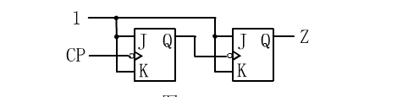

- P₁₃₁ 6(a)

- （选做）P₁₃₂ 9

- 分析图示同步时序电路。要求：列写方程、做出状态真值表、状态图。指出电路的逻辑功能。设初始状态为Q₁Q₂=00，X序列为1101，做出状态和输出的波形图。
